

2学期も半分が過ぎ、少しずつ受験の日が迫っていますね。
図書館には、受験対策用に「赤本」を用意していますので活用されてください！
その他、小論文や面接に関する本も置いていますのでご利用ください。
図書館だより
令和７年 １０月２３日
文責 鴨川

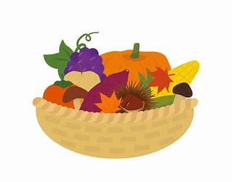
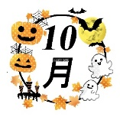

読書週間が始まります！
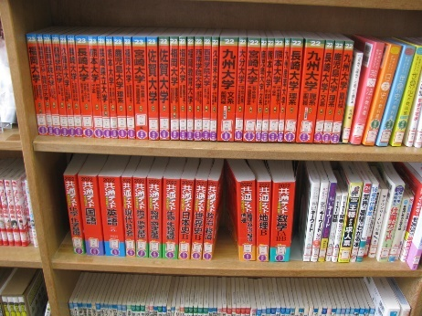
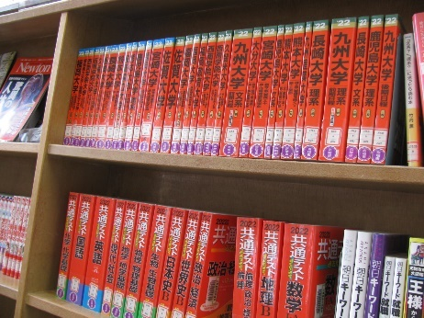
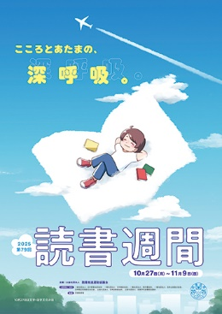
期間：10月27日（月）～11月9日（日）
「こころとあたまの、深呼吸。」
本の中に、深呼吸できる場所があります。
言葉に寄り添い、自分を見つめ直す時間をつくってみませんか？

◎「心にとっての読書は、身体にとっての運動と同じである。」
リチャード・スティール（アイルランドの作家）
返却、忘れていませんか！？
ぶっちゃけ、どれが面白い？歴代「本屋大賞」受賞作、集めました！
「面白い本」のプロ、全国の書店員が選んだガチの
ベストセレクション！
映画化・アニメ化された話題作から、まだ見ぬ神作まで勢ぞろい！読書のきっかけを探しているなら、ここを
チェック！
毎日、勉強に部活にと～忙しい日々を過ごしているかと思いますが、図書室から本を借りていること忘れていませんか？
一か月以上延滞している生徒が多数いらっしゃいます。早めの返却をお願いします！
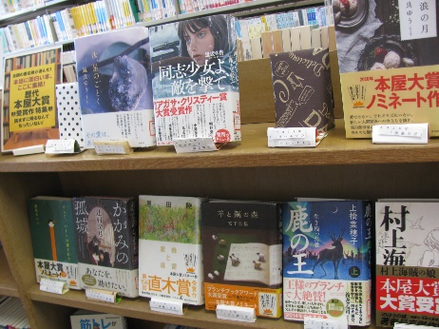

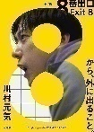 | 「8番出口」 川村 元気  同じ地下通路を何度も歩き続ける男。「異変を見逃すな」「異変があれば引き返せ」という謎のルールに従いながら、出口「８番」を探し続ける。 | 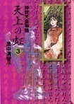 | 「天上の虹（３）」 里中 満智子  大友皇子と大海人皇子の後継争いが始まり、讃良皇女は、父と夫の板挟みになりながら、愛と権力のはざまで揺れ動く。
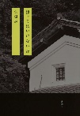 | 「撮ってはいけない家」 矢樹 純  映像制作のため山梨の休暇を訪れたクルーたち。番組用の仕込みだと思っていた怪異が現実化し、家に隠された呪いの真相に巻き込まれていく。 | 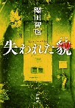 | 「失われた貌」 櫻田 智也  身元不明の死体が見つかったことから始まるミステリー。１０年前に行方不明になった父かもしれないと訴える少年が現れ… 事態は意外な展開へ！
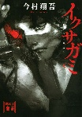 | 「イクサガミ 天」 今村 翔吾  切れ！生き残れ！  デスゲーム×明治時代―大興奮の侍バトルロワイヤル開幕！ | 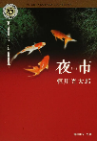 | 「夜市」 恒川 光太郎  何でも売っている不思議な市場「夜市」。幼いころ夜市に迷い込んだ裕司は、弟と引き換えに「野球選手の才能」を手に入れた――。
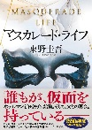 | 「マスカレード・ライフ」 東野 圭吾  高級ホテルで開かれる文学賞選考会。元刑事・新田浩介は過去の事件にかかわる候補者の陰謀に挑む緊迫のホテルミステリー。 | 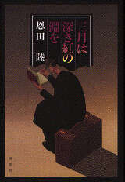 | 「三月は深き紅の淵を」 恩田 陸  その本はたった一人にだけ、たった一晩だけしか他人に貸してはなりません。  かつていちどでも、むさぼるように本を読む幸せを味わったことのある人に。
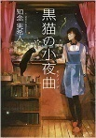 | 「黒猫の小夜曲」 知念 実希人  高位の霊的存在である「僕」が、黒猫の「クロ」として地上に降り立ち、  地縛霊となった人々の未練を解消していく物語。 | 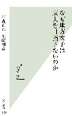 | 「地方女子はなぜ東大を目指せないのか」 江森百花・川崎莉音  東大の女子学生団体が実施した調査に基づき、地方出身の女子学生が東大をはじめとする難関大学を志望しにくい理由を分析しています
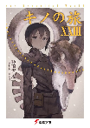 | 「キノの旅XXIII the Beautiful world」 時雨沢 恵一  キノと相棒エルメスが、様々な価値観を持つ国を旅する短編形式の物語 | 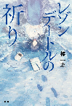 |   「レゾンデートルの祈り」・「レゾンデートルの誓い」・  「レゾンデートルの結び」  楪一志  近未来、日本では安楽死が合法化されており、希望者は「人名幇助者  〈アシスター〉」との最低１０回の面談を経て申請する仕組みです。  いずれも、神奈川県・江ノ島の「ラストリゾート」が舞台。  安楽死が法制度として機能している社会において、アシスターたちが直面  する「死」「生きる意味」「きぼう」といったテーマが深く描かれています。
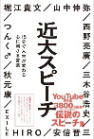 |   「近大スピーチ １５分で人生が変わる心に刺さる言葉」  近畿大学の入学式や卒業式で毎年行われる「近大スピーチ」  各界のトップランナーが、自らの経験や哲学を学生たちに語り掛ける。 | 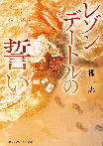
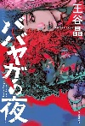 | 「ババヤガの夜」 王谷 晶  「ババヤガ」は、暴力を唯一の趣味とする女性が主人公のハードボイルド小説。暴力団会長の護衛役になった女性が、男性社会の抑圧に立ち向かう物語。 | 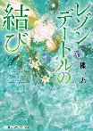

新 着 図 書

